Лабораторная работа «Обработка запросов средствами PHP»

Задание. Создать форму, представленную на рисунке.

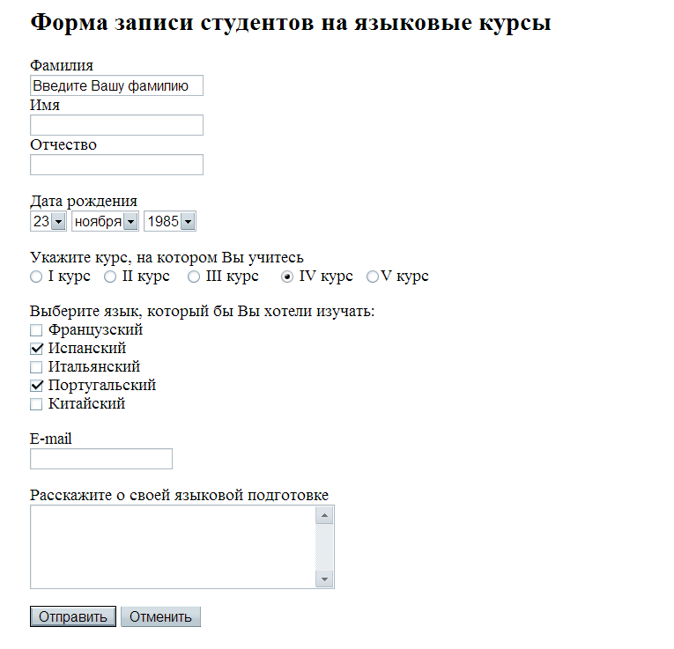

В результате обработки формы должно появляться информационное окно:

Здравствуйте, Василий!
Ваша заявка о прохождении языковых курсов получена.

Регистрационные данные

Фамилия: Астафьев
Имя: Василий
Отчество: Сергеевич
Студент IV курса
Дата рождения: 23 ноября 1985 года
E-mail: astvasya@rambler.ru
Языковая подготовка: английский — читаю, перевожу со словарем

Организационное собрание на курсах испанского языка состоится 27 октября 2009 года в 10⁰⁰ в аудитории 433.

Организационное собрание на курсах португальского языка состоится 28 октября 2009 года в 12⁰⁰ в аудитории 434.

Кафедра иностранных языков

В случае, если некоторые поля не заполнены, появляется окно:

К сожалению, Вы не заполнили поля:
- Курс, на котором Вы учитесь
- E-mail

